Приложение 4
к Положению о медали Министерства доходов и сборов Донецкой Народной Республики «За безупречную службу»
(пункт 20)

Рисунок бланка удостоверения к медали Министерства доходов и сборов Донецкой Народной Республики
«За безупречную службу» I степени

Обложка бланка удостоверения

Внутренняя сторона бланка удостоверения

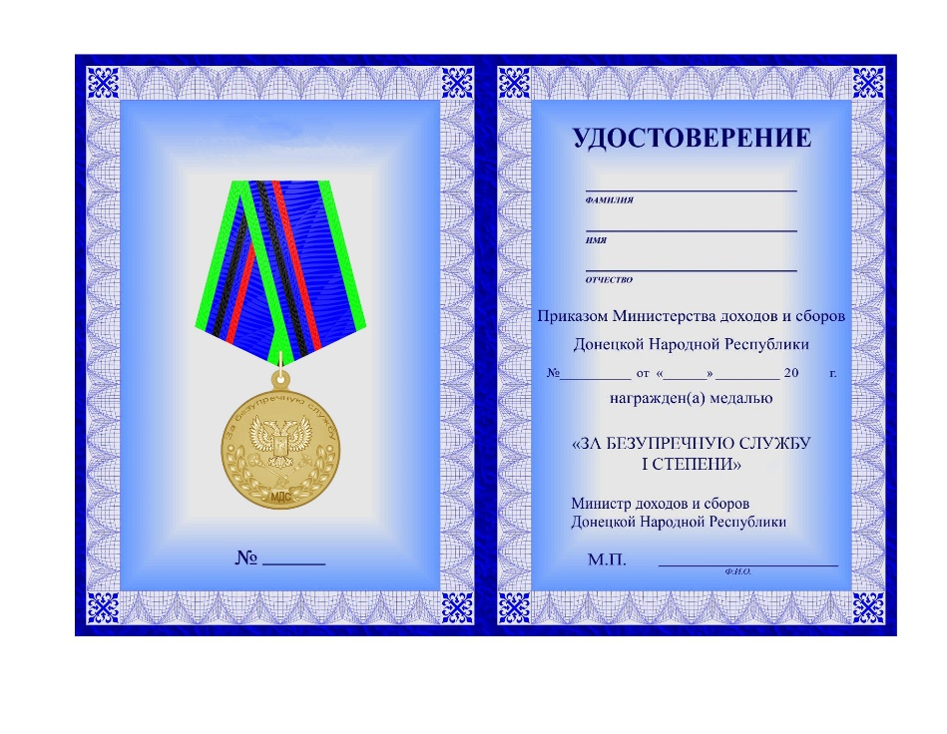

Продолжение приложения 4

Рисунок бланка удостоверения к медали Министерства доходов и сборов Донецкой Народной Республики
«За безупречную службу» II степени

Обложка бланка удостоверения

Внутренняя сторона бланка удостоверения

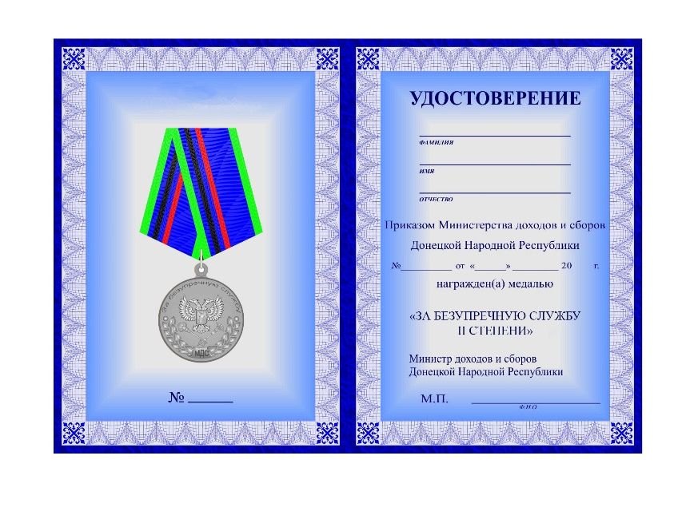

Продолжение приложения 4

Рисунок бланка удостоверения к медали Министерства доходов и сборов Донецкой Народной Республики
«За безупречную службу» III степени

Обложка бланка удостоверения
Внутренняя сторона бланка удостоверения

